1. Notizen vom letzten Mal

|  |  |
| --- | --- |
| Ráno se konala porada. | Am Morgen hat eine Beratung stattgefunden. |
| To je ta nejčistší látka, kterou jsem kdy viděl. | Das ist der reinste Stoff, den ich je gesehen habe. |
| Nacházíme se ve Waltově domě. | Wir befinden uns in Walts Haus. |
| Je jednatelkou (= firmy). | Sie ist Geschäftsführerin. |
| Jedná se o Skyler. | Es handelt sich um Skyler. |
| Hledají nejlepšího onkologa. | Sie suchen den besten Onkologen. |
| Walter Junior musí mít hodně sveřeposti. | Walter Junior muss viel Beharrlichkeit haben. |
| Večeří. | Sie essen zu Abend. |
| Jesseho mladší bratr kouří trávu. | Jesses kleiner Bruder raucht Gras. |
| Manželský pár je u onkologa. | Das Ehepaar ist beim Onkologen. |
| Walter kašle krev. | Walter hustet Blut. |
| Béňo zdražilo. | Der Sprit ist teuer geworden. |
| Skončili s autem v příkopě. | Sie sind mit dem Auto im Graben gelandet. |
| Požár byl způsoben nechtěně. | Der Brand wurde aus Versehen verursacht. |
| Zakopl o schod. | Er ist über eine Stufe gestolpert. |
| Musím se svým nadřízeným vyjednávat o platu. | Ich muss mit meinem Vorgesetzten über das Gehalt verhandeln. |
| Musel mrtvolu rozpustit v kyselině. | Er musste die Leiche in Säure auflösen. |
| Jeho úkolem bylo rozpustit mrtvolu v kyselině. | Seine Aufgabe war es, die Leiche in Säure aufzulösen. |
| Walt omdlel (= a zároveň se svalil na zem). | Walt ist umgefallen. |
| Je tu bohužel objížďka. | Hier gibt es leider eine Umleitung. |
| Vezmeme to oklikou. Chci ti něco ukázat. | Wir machen einen Umweg. Ich will dir etwas zeigen. |

1. Neue Figuren

Badger

Elliot Schwarz + Gretchen: Grey Metal Technologies

1. Handlung – Zusammenfassung
   1. Jesse, Vorstellungsgespräch, Anzeige, außerdem (Lebenslauf), Missverständnis (Stelle), College-Abschluss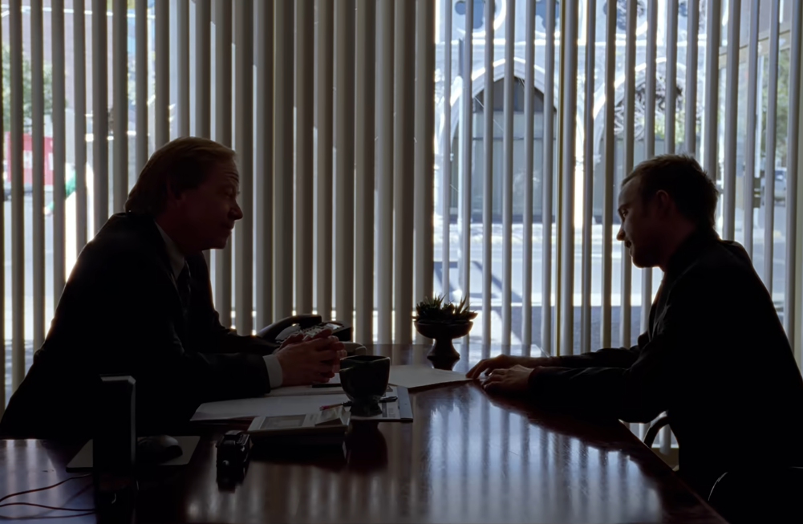
   2. **Szenebeschreibung** (1:26): Badger – begegnen, Werbung, Schild, drehen, das Kostüm, verkleidet sein; Jesse: abgesehen davon (Pseudo) x Badger
   3. Walt, Skyler: Geburtstagsparty von Elliot; verpassen, Walt – Elliot: Aufforderung, unvoreingenommen, Tunnelblick 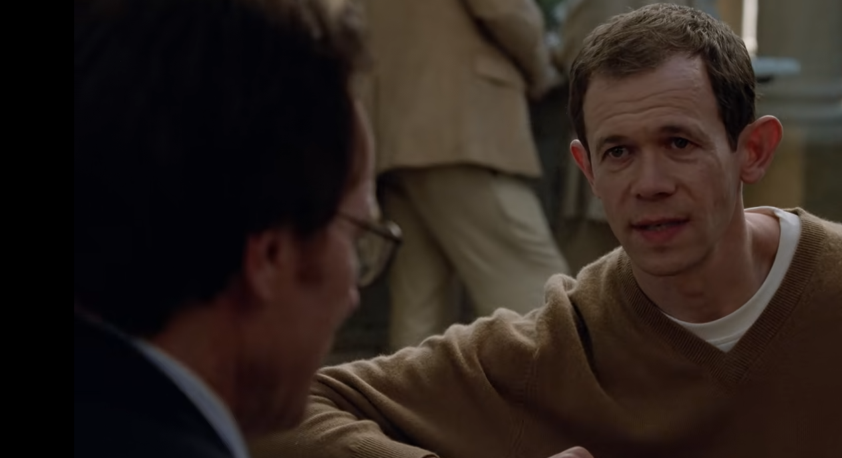 Skyler-Walt-Streit 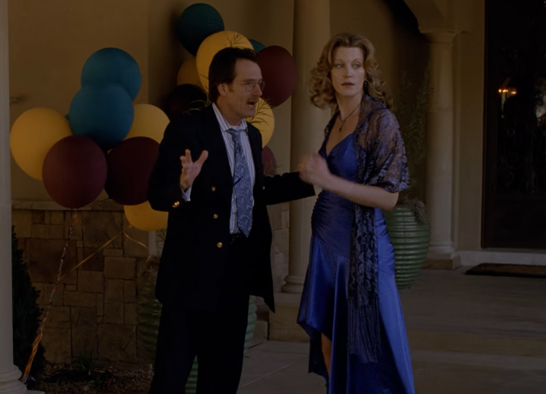
   4. Jesse, Badger: Camper = Wohnmobil, kochen, Qualität, in der Wüste/Pampa Obsah obrázku oblečení, osoba, interiér, muž

      Popis byl vytvořen automaticky
   5. Walter Junior: Tankstelle, Bier, Hank: erfahren (Walter Junior). und er dreht einfach durch Obsah obrázku oblečení, osoba, muž, boty

      Popis byl vytvořen automaticky
   6. Besprechung: Familie, das Kissen, Hank: Einsatz, Marie: belästigen (Patienten x Ärzte), vorwerfen , Walt: Krebs, schwerfallen: Hilfe annehmen x nächster Morgen; abrechnen (Klinik – Versicherung), Kosten übernehmen (Versicherung) Obsah obrázku osoba, Lidská tvář, oblečení, interiér

      Popis byl vytvořen automaticky
   7. Anruf: Walter – Gretchen, Behandlung, Krankenkasse, inzwischen (Kosten übernehmen) Obsah obrázku Lidská tvář, osoba, zeď, interiér

      Popis byl vytvořen automaticky
2. Dialog nachsprechen

**22:58–23:47**

Hank: Wo ist Walt?

Skyler: Ich habe ihn seit heute früh nicht gesehen und raten kannst du so gut wie ich.

Hank: Tu mir einen Gefallen, ja? Erzähl ihm das nicht. Ist nur ein Teenager, der versucht hat, ein Bier zu kaufen. Weißt du, sind Wachstumsschmerzen. Er erfährt, dass sein Vater krank ist und da dreht er einfach durch. Erst das Gras, jetzt das.

Skyler: Wieso Gras?

Hank: Du hast mir gesagt, er würde es rauchen.

Marie: Das hatte Skyler mir erzählt. Ich meine, ob du es nur ausgesprochen hast oder...

Skyler: Ich habe doch nicht von Walter Junior gesprochen. Ich habe vielmehr von Walt gesprochen.

Marie: Wie bitte?

Skyler: Er hat es auch zugegeben. Er hat gesagt, es gefällt ihm.

1. Wiederholung: Lernwortschatz

Quizlet, Flashcards* <https://quizlet.com/895513024/lernwortschatz_breaking-bad-flash-cards/?i=286jdk&x=1qqt>

Notizen

|  |  |
| --- | --- |
|  |  |
|  |  |
|  |  |
|  |  |
|  |  |
|  |  |
|  |  |
|  |  |
|  |  |
|  |  |
|  |  |
|  |  |
|  |  |
|  |  |
|  |  |
|  |  |
|  |  |
|  |  |
|  |  |
|  |  |
|  |  |